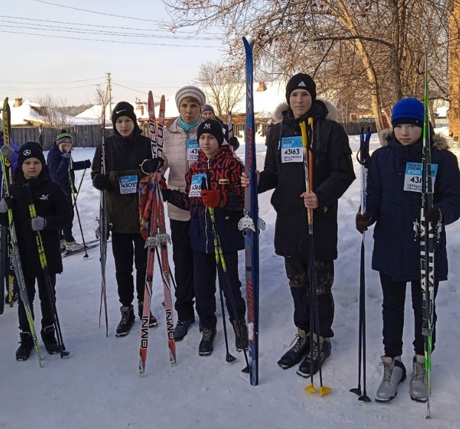
В здоровом теле-здоровый дух!

Лыжня России с детства всем мила,
Встает на лыжи целая страна.
И даже холод нас не сможет удержать
Идем в снегах мы дух свой закалять!
Константин Артемов

Морозное февральское утро. День выдался солнечный. Ну как тут не погулять по лесу, не поваляться в снегу, не выпить горячего чайку! Красочное объявление приглашало всех на Лыжню России.
Пришли целые семьи: бабушки и дедушки, мамы и папы, дети! Каждый выбрал подходящую дистанцию – по своему уровню подготовки. Как говорят, главное – не победа, а участие. Здесь не столько важны скорость и навыки, как хорошее настроение и большое желание дойти до финиша, провести отлично выходной день!
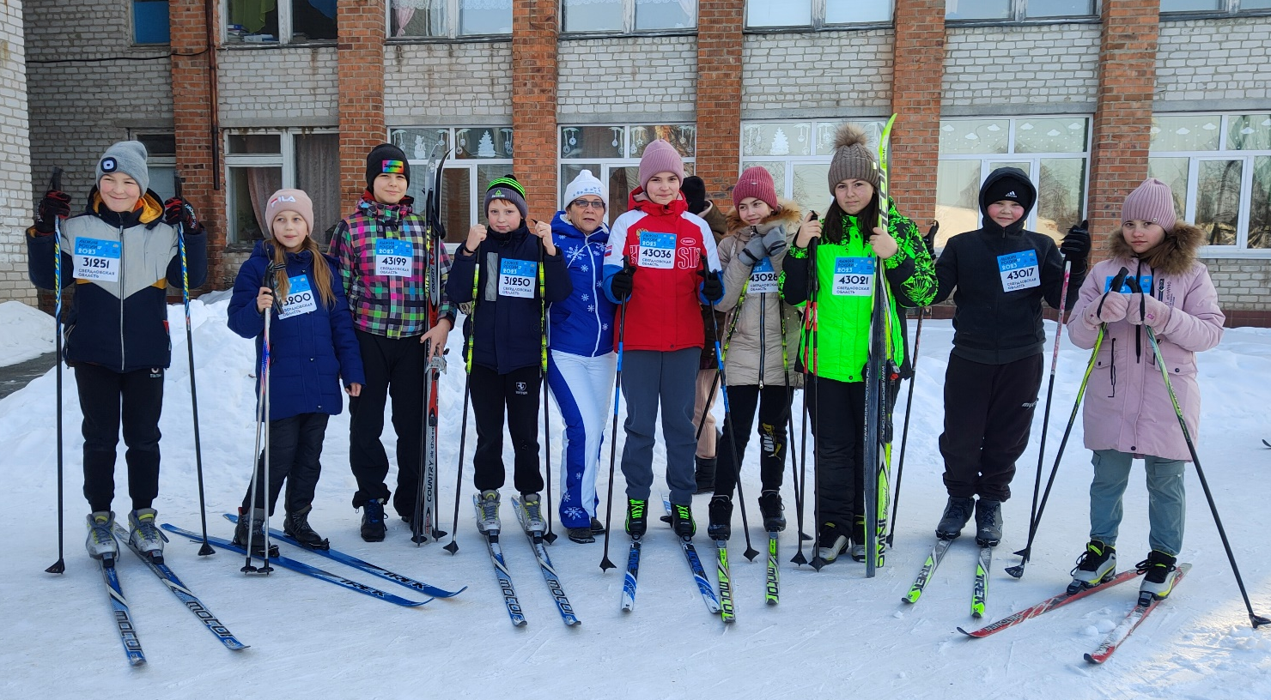

После регистрации и инструктажа все участники двинулись на привычное место в район ветлечебницы. И вот он - старт! Ожидание его всегда волнительно! Но трасса уже многим знакома.
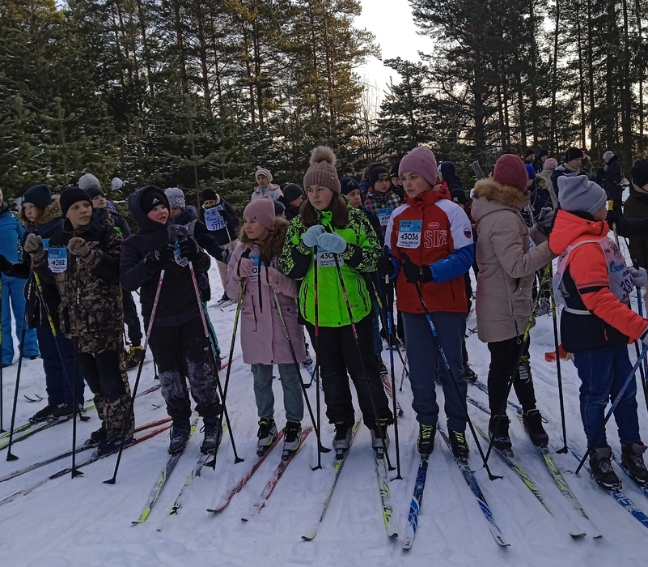

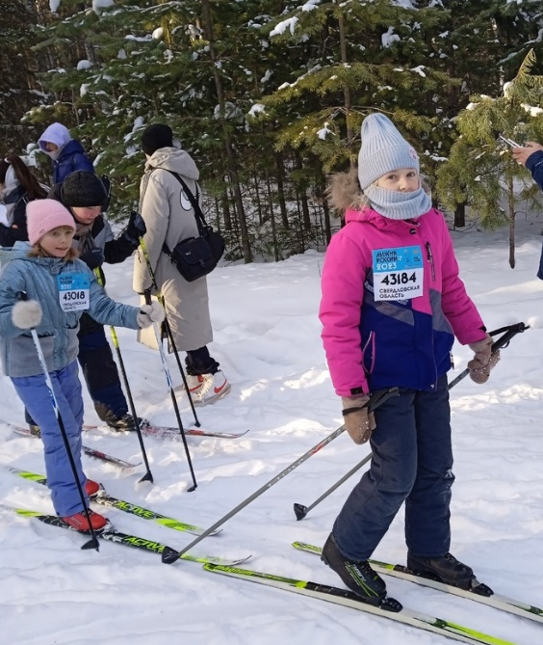
Не успели оглянуться - а финиш уже принимает первых победителей: Шешукова Артема, Фоминцеву Варвару (возрастная категория до 9 лет), Левушкина Кирилла и Колотыгину Ксению (10-12 лет).
Отличились и ребята постарше - Кожин Кирилл и Сидорова Ангелина (13-15 лет), Тепляков Арсений и Серова Полина (16-17 лет), в возрастной категории 18-25 лет – Чертушкин Никита, Ваняйкин Иван, Фоминцева Мария (26-40 лет), Новопашина Елена (41-55 лет).

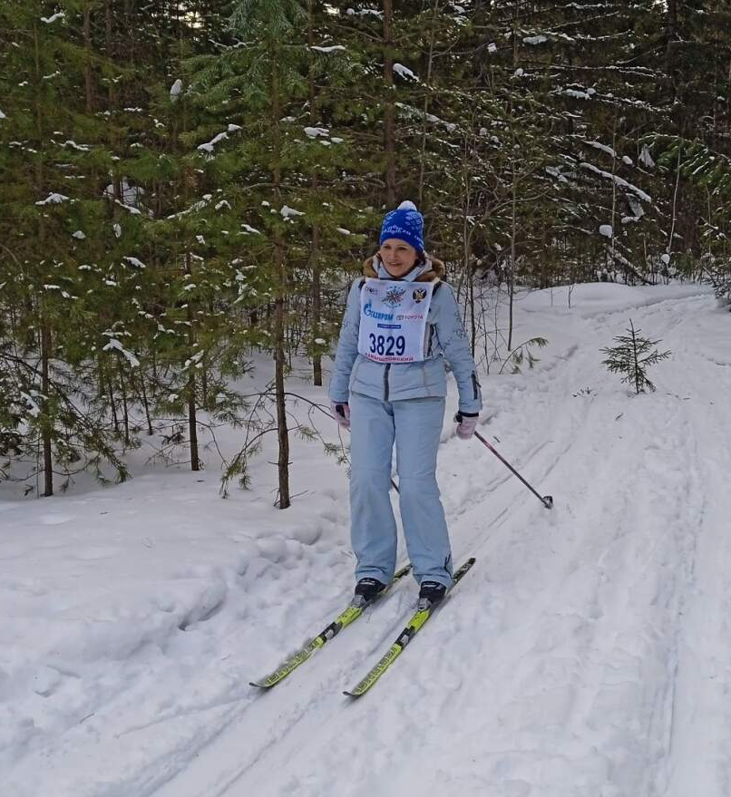

Среди людей старшего возраста первое место у Зелениной Ларисы Дмитриевны и Таскаева Виталия Ивановича.

После финиша всех ждал горячий сладкий чай с булочкой.

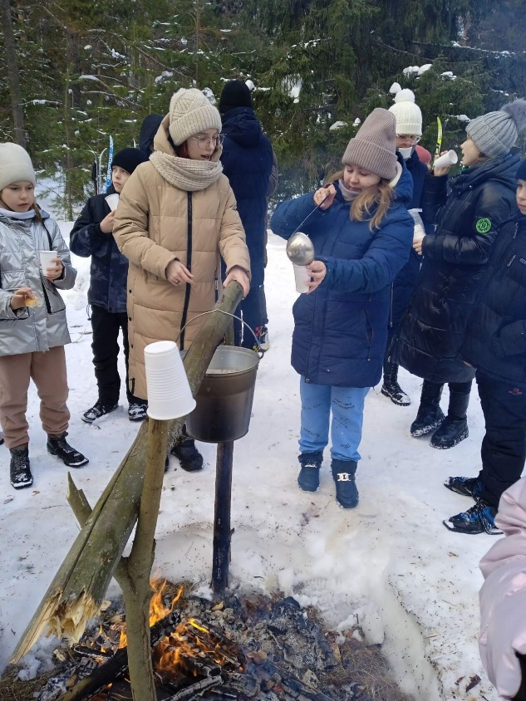
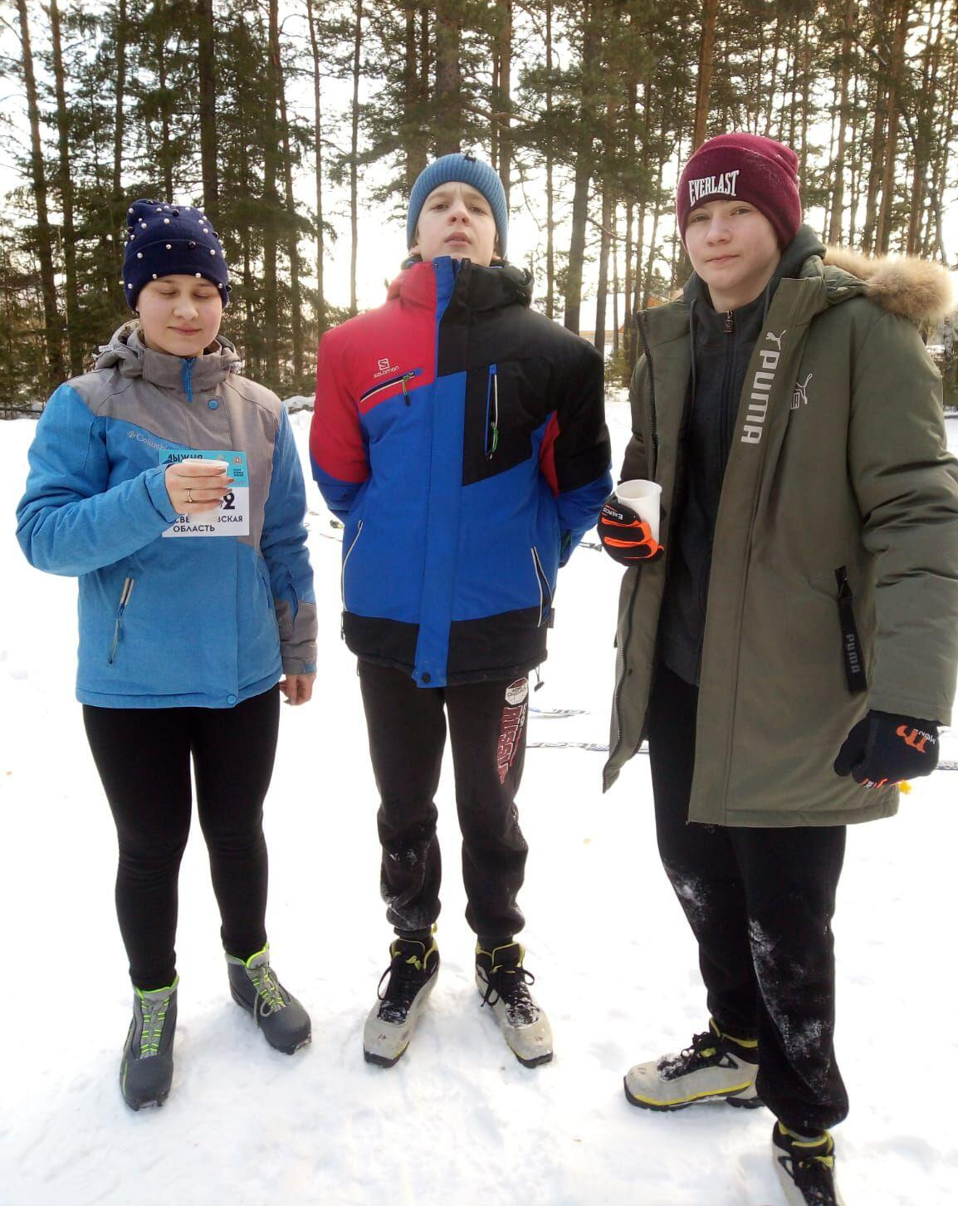

И вот подведение итогов. Почётные грамоты победителей, сертификаты участников, призы и, конечно, фото на память! Никто не остался и без сладостей.
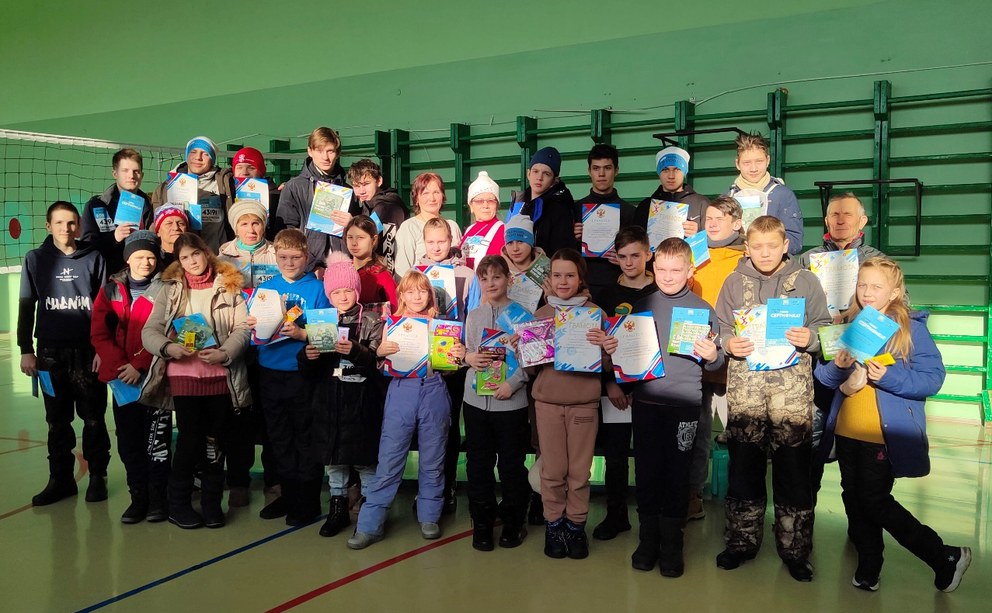

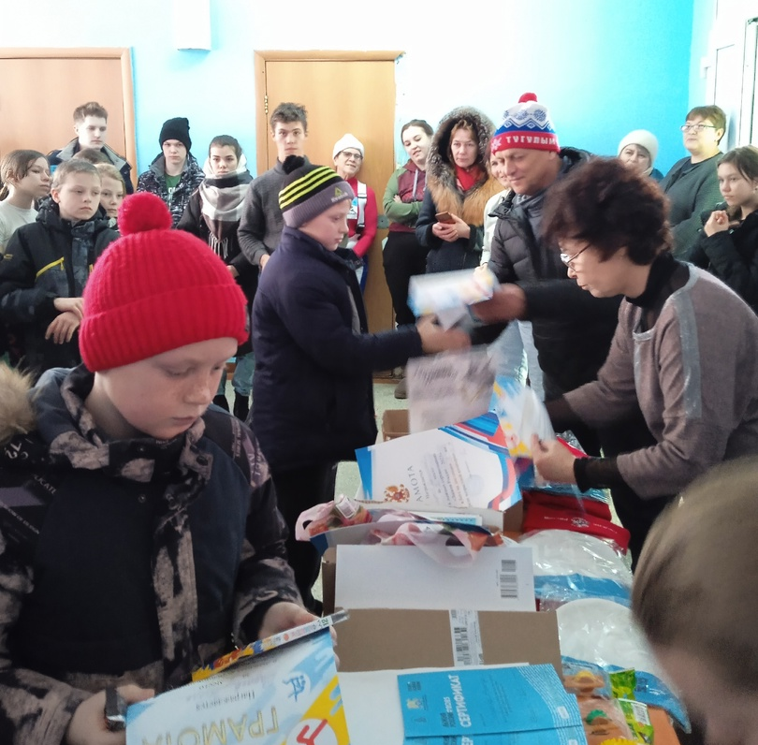

Свежий воздух, позитивный настрой, бодрость тела и духа - вот главные моменты этого праздника! А он в Юшале состоялся! Мероприятие организовано и проведено совместно с Юшалинской поселковой управой, при спонсорской поддержке частных предпринимателей Кармановой Н.А., Облецовой А.Ю., Евстигнеевой Е.А., Бакиной С.В., Владимировой С.В., Мальцевой Н.В., магазина №1, магазина «Пятерочка».

